ВТОРАЯ ЖИЗНЬ ПЕЧАТНОЙ РЕКЛАМЫ

Выполнил:
Ковальчук Дарий,
ученик 2 «А» класса
МБОУ СОШ № 124
Промышленного района
г.Самары

Научный руководитель:
учитель МБОУ СОШ №124
Антонова Татьяна Владимировна

Самара, 2018 г.

Содержание

Введение 3
1. Вторая жизнь печатной прессы 5
1.1.Проблема невостребованной прессы 5
1.2 Переработка печатной рекламы 7
Заключение 11
Список используемой литературы 12
Приложение 13

Введение

Бумага занимает первостепенное место в жизни людей. Её изобретение – одно из величайших достижений человечества.
Бумага (газеты, журналы, письма) окружает нас повсюду: дома, в школе, на улице, в магазине. В школе на парте лежат учебники, тетради, по которым учатся дети. Большая часть предметов домашней обстановки непосредственно связана с бумажными изделиями: книги, обои на стенах, коробки из-под обуви и многое другое.
Человек не всегда придает значение бумаге. Никто не задумывается над тем, где, как, из чего, кем изготовлен этот лист бумаги, который в скором времени становится грязным, исписанным, никому ненужным.
Чтобы планета Земля в будущем не превратилась в одну большую свалку, надо действовать как в книге А. Сент-Экзюпери «Маленький принц»: «…встал поутру, умылся, привел себя в порядок - и сразу же приведи в порядок планету». [2]
Однажды мы с мамой выходили на прогулку и встретили бабушку, которая раскладывала по всем ящикам печатную рекламу. Возвращаясь домой, мы увидели эти газеты и журналы на полу и неаккуратную стопку на подоконнике. Почему это происходит? Неужели люди так поступают везде? Можно ли как-то применить с пользой газеты и журналы, дать им вторую жизнь, спасти деревья таким образом? Так возникло решение провести исследование.
Актуальность выбранной темы обусловлена переизбытком печатной рекламы и ее невостребованностью. Каждый подъезд в любом многоквартирном доме переполнен рекламной прессой. За считанные минуты рекламные газеты и журналы превращаются в макулатуру и мусор.
Проблема заключается в переизбытке рекламной прессы, которая загрязняет окружающую среду. Денежные и трудовые затраты и вырубка деревьев оказываются бесполезными.
Объектом исследования являются рекламные газеты и журналы из почтовых ящиков.
Предмет исследования – это переработка печатной рекламы.
Целью работы является поиск новых творческих путей переработки «макулатуры», т. е. применение ее с пользой.
Задачи исследования:
- изучить проблему невостребованной прессы в многоквартирных домах;
- изучить возможные варианты второй жизни печатной рекламы;
- провести собственные опыты дома и в классе;
- сделать выводы и внести предложения.
Основные предложения по решению выявленной проблемы:
- сбор и сдача макулатуры в переработку;
- использование рекламной прессы в творчестве (открытках, корзинках, подставках под горячее)
Обзор изученной литературы:
Основными источниками литературы были: книга Ю. В. Новикова «Экология, окружающая среда и человек» [3] и интернет сайты: Страна мастеров [5], Официальный сайт компании ООО «Волга-Ресурс» [6].

1. Вторая жизнь печатной прессы

1.1.Проблема невостребованной прессы

С целью выявления масштабов изучаемой проблемы было проведено анкетирование 100 жителей близлежащих домов. Вопросы анкеты представлены в Приложении 1.
После проведенного опроса полученные сведения, были сведены в таблицу 1 в Приложении 2.
По результатам исследования, можно сделать следующие выводы: только 20 человек из 100 приносят прессу домой. 5 человек из них используют печатную рекламу для поиска интересующих на данный момент товаров и услуг, 9 человек - для иных целей, а 6 - из любопытства.
Из этого следует, что только 11 человек являются потенциальными потребителями рекламы. Эффективность равна 11% - это очень незначительный процент. Как следствие, это напрасно потраченный труд, деньги людей и загубленные деревья.
Следует учитывать тот факт, что целевая аудитория рекламной продукции не так часто смотрит в почтовые ящики, так как пользуется более современными средствами информации (интернет, электронные справочники предлагаемых товаров и услуг).
56 человек из 80 не пользуются бесплатной прессой, оставляют на подоконнике в подъезде, то есть сорят там, где проживают. 24 человека из 80 выкидывают в мусоропровод. Никто из анкетируемых не собирает макулатуру для переработки.
Данные из таблицы представлены в виде диаграмм.
Диаграмма 1. Востребованность рекламной прессы

Диаграмма 2. Цели изъятия прессы из ящиков
Диаграмма 3. Невостребованная пресса

1.2 Переработка печатной рекламы

Одно из предложений решения обозначенной проблемы – сбор и сдача макулатуры на переработку, что позволяет сэкономить денежные средства, труд людей и уберечь деревья.
Макулатура используется в качестве вторичного сырья при производстве бумаги (писчей, типографской и туалетной бумаги), упаковочного картона, а также кровельных, изоляционных и других строительных материалов [3]. Использование макулатуры позволяет существенно экономить древесину (1 тонна макулатуры заменяет около 4 кубических метров древесины) и уменьшить вырубку лесов. Известно, что 54кг газетной бумаги, сданной на переработку, позволяет сохранить одно дерево.
Кроме того, экономически целесообразно использовать макулатуру как сырье для получения новой бумаги в виду гораздо более низкой стоимости конечного продукта. Для получения целлюлозы из древесины требуется гораздо больше ресурсов, чем при переработке макулатуры.
В России и странах СНГ макулатура бумажная и картонная заготавливается и закупается перерабатывающими предприятиями в соответствии с ГОСТ 10700-97 [4].
В комплекс услуг компаний, специализирующихся на приеме макулатуры в Самаре, входят следующие услуги и работы:
- прием макулатуры на месте,
- вывоз бумажных отходов от заказчика,
- транспортировка любых объемов до пункта приема.
В Самаре компания ООО «Волга-Ресурс» принимает макулатуру для последующей переработки по ценам [6]:

Таблица 1. Прейскурант приема макулатуры
Газеты и журналы | Цены за 1 кг.
Цена за 1 кг. (в пункте приема) | 2,5 рублей
Цена за 1 кг. (вывоз транспортом компании) | 2 рубля

Пункты приёма макулатуры: г. Самара, ул. Береговая, 3А - тел.: 8-927-6046437.
Такую таблицу есть смысл прикрепить в подъездах домов с целью организации сдачи макулатуры.
Другой вариант переработки невостребованных газет и журналов – креативный. По экономической и экологической пользе не уступает первому. Использование макулатуры как материала для творческих поделок целесообразно в целях экономии семейного бюджета.
Было принято решение по изготовлению простой подставки под горячее.
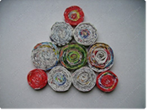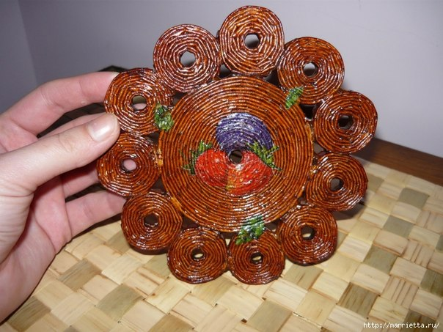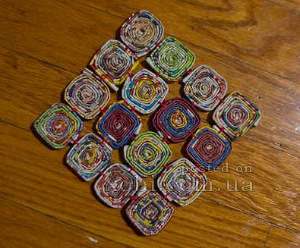
Себестоимость подставки под горячее составила:
- Клей-карандаш (1шт.) – 15 руб.;
- Проволока (1 метр) – 15 руб.
- Бесплатная рекламная газета (1 шт.) – 0 руб.
15 + 15 + 0 = 30 рублей.
Всего себестоимость подставки под горячее составила 30 рублей
Для расчета экономии подставку под горячее, изготовленной из газеты, сравним с подставкой, купленной в магазине.
Подставка под горячее в магазине «Икея» стоит 130 руб.
130 – 30 = 100 руб.
Экономия составляет 100 рублей.
После практического самостоятельного исследования в классе было проведено несколько занятий, посвященных изготовлению поделок из макулатуры.
30 детей сделали 30 поделок. 1 класс в составе 30 человек за 2 занятия сэкономил 3000 руб. 30*100 = 3000 руб. Поделки можно дарить мамам, папам, родственникам, друзьям и знакомым.
Всевозможные варианты поделок: поздравительные открытки, стенгазеты и др. – можно тоже изготовить из газет и журналов. Распространение бесплатной рекламной прессы дает возможность всем жителям многоквартирных домов не затрачивать денежные средства на материал.
Поделки из обычных листов газеты.

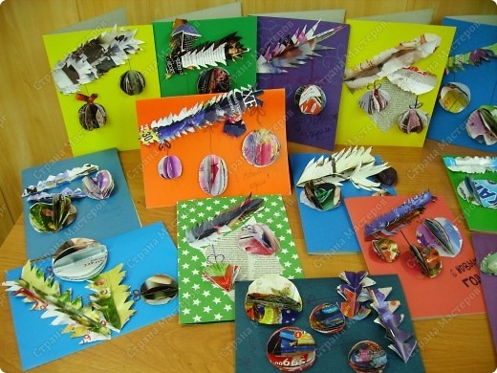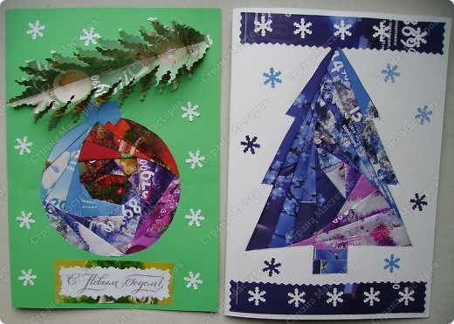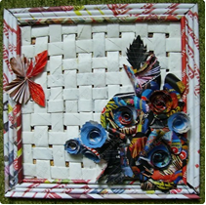
Посмотреть отличающиеся изобретательностью работы из обычных листов газеты можно на различных сайтах в Интернете.
Например, на сайте «Страна мастеров» можно увидеть фотографии авторских работ с применением техники плетения из газетных трубочек. [5].
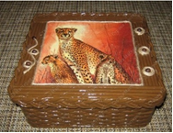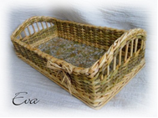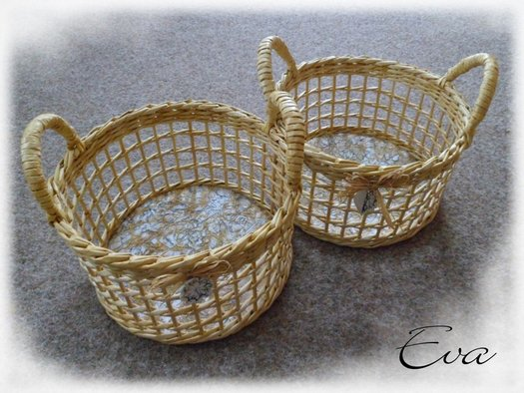
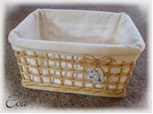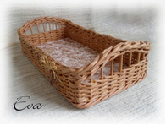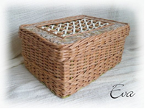
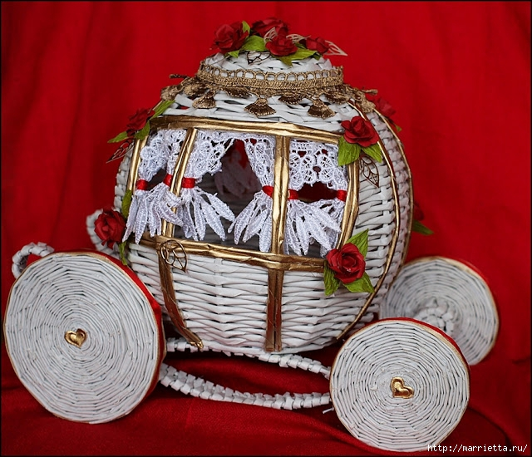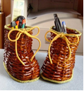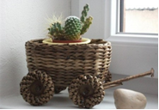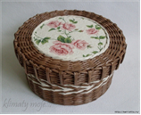
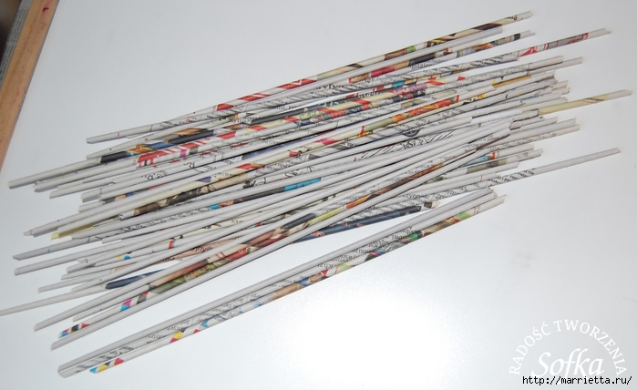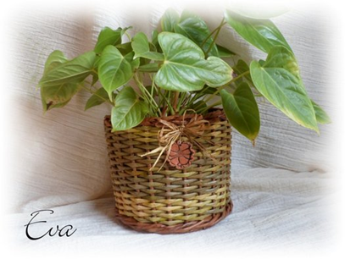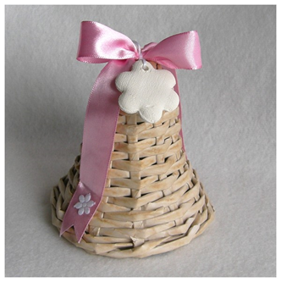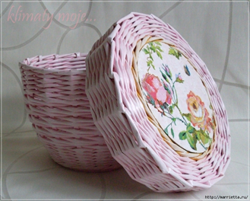
По внешнему виду эти изделия сделаны из прутиков, но в действительности они сделаны из обычных листов газет и журналов. Другие варианты этих работ представлены в Приложении 2.

Заключение

Таким образом, по результатам проведенных и представленных работ, можно сделать следующие выводы. Люди тратят больше природных ресурсов, чем им нужно, засоряя при этом окружающую среду.
Это подтверждается анализом данных проведенного анкетирования, из которого видно, что только 11 человек являются потенциальными потребителями рекламы. Таким образом, делаем вывод, что печатная реклама не достигает своих целей в полном объеме. И как следствие, это напрасно потраченный труд, деньги людей, загубленные деревья.
Наши предложения и проведенные опыты по переработке рекламной прессы подтверждают, что можно использовать даже ненужные рекламные газеты и журналы с целью экономии семейного бюджета.
В заключении вернемся к словам из книги Антуан Де Сент-Экзюпери «Маленький принц»: «…встал поутру, умылся, привел себя в порядок - и сразу же приведи в порядок планету» [2].

Список используемой литературы

- Лихачёв Д.С. Поэтика древнерусской литературы. – М.: Наука, 1979.
– 372с.
- А. Сент-Экзюпери Маленький принц. – М.: Эксмо, 2014. – 122с.
- Экология, окружающая среда и человек / Ю. В. Новиков. Учеб. пособие, 3-е издание. – М.:Гранд-Фаир, 2010. – 736с.
- Окружающая среда и ее охрана / И. Р. Голубев, Ю. В. Новиков. – М.: Просвещение, 2012. – 467с.
- Интернет-сайт «Страна мастеров» http://stranamasterov.ru/
- Интернет-сайт ООО «Волга-Ресурс» http://www.volga-resurs.ru/price.html

Приложение 1
Анкета:
- Забираете ли вы рекламу, бесплатные газеты и журналы из почтового ящика?
Да | Нет
- Если забираете, то с какой целью?
- Поиск интересующих меня услуг товаров и т.д.
- Просто посмотреть дома, что положили.
- Для бытовых целей (например, увожу на дачу или для розжига костра)
- Свой вариант.
- Если не забираете, то что вы с ней делаете?
1) Оставляю в подъезде, на подоконнике, мне не нужно (может, кому пригодится).
2) Выкидываю сразу в мусор.
3) Свой вариант.
- Какое количество макулатуры вы выкидываете или собираете за месяц?
Указать конкретный вес в кг. | Я не знаю, не замечал.

Приложение 2
Таблица 2. Результаты анкетирования
№  п/п | Вопрос | Кол-во опрошен-ных (чел.)
№  п/п | Вопрос | Да | Нет
1. | Забираете ли вы рекламу, бесплатные газеты и журналы из почтового ящика? | 20 | 80
2. | Если забираете, то с какой целью?  Из них:  1) Поиск интересующих меня услуг товаров и т.д.  2) Просто посмотреть дома, что положили.  3) Для бытовых целей (например, увожу на дачу, или для розжига костра) | 20  5  6  7 | 0  0  0  0
3. | Если не забираете, то что вы с ней делаете?  Из них:  1) Оставляю в подъезде, на подоконнике, мне не нужно (может, кому пригодится).  2) Выкидываю сразу в мусор. | 0  0  0 | 80  56  24
4. | Вы собираете макулатуру для сдачи в переработку? | 0 | 100

